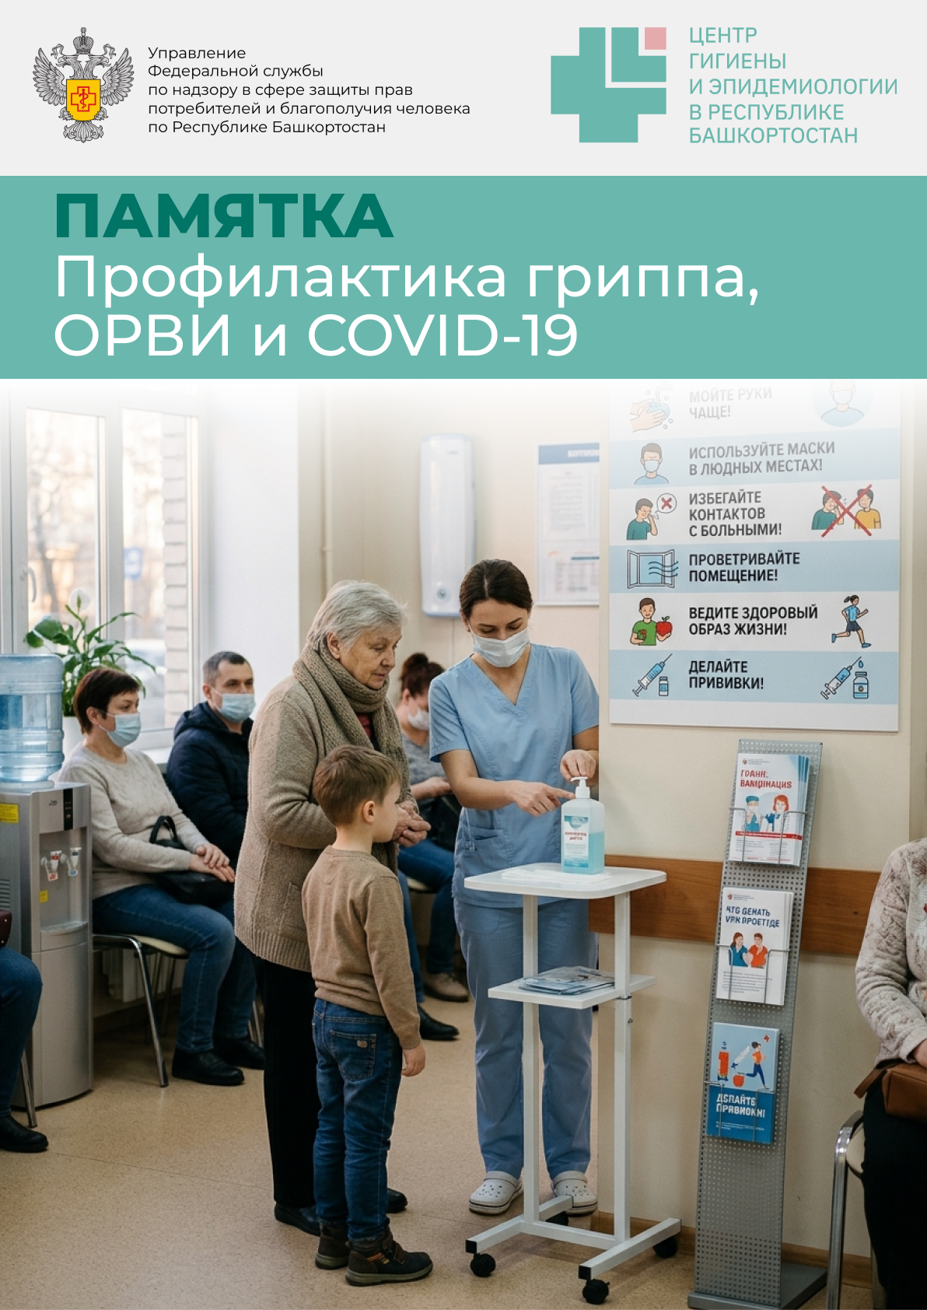

Профилактика гриппа, ОРВИ и COVID-19
Грипп, острая респираторная инфекция (далее - ОРИ), коронавирусная инфекция (COVID-19) – острые респираторные вирусные инфекции, которые имеют всемирное распространение, поражают все возрастные группы людей.
Все три заболевания схожи и вызывают у человека острые респираторные заболевания с аналогичными симптомами (высокая температура тела, озноб, головная боль, слабость, заложенность носа, кашель, затрудненное дыхание, боли в мышцах, слезотечение и резь в глазах).
Как происходит заражение
Источник инфекции является больной человек, с явными и стертыми формами болезни, особую опасность представляет в первые 5-6 дней болезни.
Заражение обычно происходит воздушно-капельным путём, хотя не исключён и контактно бытовой путь передачи. Вирус выделяется с каплями слюны, слизи и мокроты при дыхании, разговоре, плаче, кашле и чихании, а значит, опасность представляют все находящиеся вокруг больного предметы. Вирус проникает в организм через слизистые оболочки верхних дыхательных путей, поэтому особое значение в период эпидемий приобретают средства индивидуальной защиты.
Этиология, клиника
Грипп вызывают РНК-coдержащие вирусы семейства ортомиксовирусов, в котором выделяют 3 рода, к каждому из которых относят по одному виду: вирусы гриппа А, В, С, дифференцируемые по антигенным и генетическим особенностям.
ОРИ - самая распространенная группа инфекционных болезней с широким спектром инфекционных агентов. ОРИ преимущественно вызывают вирусы, относящиеся к 7 семействам: ортомиксовирусы (вирусы гриппа), парамиксовирусы (респираторно-синцитиальный вирус, метапневмовирус, вирусы парагриппа 1-4), коронавирусы, пикорнавирусы (риновирусы), аденовирусы, парвовирусы (бокавирус).
Грипп начинается остро. Его проявления отличаются от ОРИ, резкий подъем температуры (до 38°С - 40°С) с сухим кашлем или першением в горле, и сопровождается симптомами общей интоксикации: ознобом, болями в мышцах, головной болью с типичной локализацией в области лба, надбровных дуг, болью в глазных яблоках; насморк обычно начинается спустя 3 дня после снижения температуры тела. Кашель может сопровождаться болью за грудиной.
Диагностика гриппа и ОРИ проводится тремя методами.
1. ПЦР диагностика - обнаружение нуклеиновых кислот РНК или ДНК вирусов гриппа и ОРВИ при исследовании мазков из носоглотки и ротоглотки методом ПЦР;
2. Метод иммунофлуоресцентного анализа (ИФ) (экспресс – метод) - обнаружение антигенов вируса в мазках из носовой полости больных (цилиндрический эпителий, содержащий вирусные антигены);
3. Реакция торможения гемагглютинации - РТГА - определение нарастания титра антител в парных сыворотках крови больного (первая порция крови из вены должна быть отобрана в начале заболевания (1-3 день); вторая порция - в период реконвалесценции (на 10-12 день заболевания и позднее) серологическим методом.

Специфическая профилактика

Самым эффективным способом профилактики гриппа является ежегодная вакцинация. Состав вакцины против гриппа меняется ежегодно. Прежде всего, вакцинироваться рекомендуется тем, кто входит в группу риска. Эпидемиологически обосновано прививаться в начале осени (сентябрь-октябрь). Это связано с тем, что полноценная и надежная иммунная защита после введения вакцины формируется не сразу – для выработки защитных антител после прививки требуется 2-4 недели. Вакцинация детей против гриппа возможна, начиная с 6-месячного возраста.

С целью недопущения распространения гриппа, ОРИ и коронавирусной инфекции (COVID-19) необходимо помнить, что золотым стандартом профилактики является комбинация средств специфической и неспецифической профилактики.

Неспецифическая профилактика

Рекомендуется принимать меры неспецифической профилактики:
Избегать мест массового скопления людей;
При необходимости посещения многолюдных мест стараться соблюдать дистанцию в 1 метр (не ближе расстояния вытянутой руки);
В местах скопления людей и при близком контакте с ними надевать медицинскую маску, защищающую нос и рот, и своевременно ее менять;
Знать и выполнять правила «респираторного этикета» (здоровым не касаться руками носа, рта и глаз, а больным не посещать общественные места без медицинских масок, кашлять и чихать в носовые платки, желательно одноразовые, ил при отсутствии в сгиб локтя);
Тщательно мыть руки с мылом после посещения общественных мест, возвращаясь домой, после посещения санитарных комнат и перед приемом пищи;
Для гигиенической обработки рук следует применять кожные антисептики (на спиртовой основе);
Промывать полость носа, особенно после улицы и общественного транспорта
Регулярно проводить влажную уборку в доме, часто проветривать помещение;
Вести здоровый образ жизни (полноценный сон, сбалансированное питание, физическая активность);
Организовать рациональный режим труда и отдыха.

Как носить защитную медицинскую маску?
Самыми простыми и доступными для массового применения средствами предотвращения передачи возбудителей ОРИ воздушно-капельным путем, могут служить одноразовые медицинские маски промышленного производства.
Применение медицинских масок снижает риск передачи инфекции в двух направлениях - при использовании больным маска предотвращает выброс возбудителей в окружающую среду, а применение маски здоровым при контакте с больным защищает его от крупных частиц аэрозоля, образующихся при чихании и кашле больного.
Лицам с признаками ОРИ рекомендуется использовать медицинские маски в период нахождения в общественных местах, включая медицинскую организацию, транспорт, предприятия торговли, общественного питания и др.
Правила использования медицинских масок.

КОГДА НАДЕВАТЬ?
Надевайте маску в людных местах, в транспорте, при контактах с людьми, имеющими признаки острой респираторной вирусной инфекции.
При контактах со здоровыми людьми, в случае если вы больны.
ВАЖНО!
Специальные складки на маске надо развернуть, вшитую гибкую пластину в области носа следует плотно прижать к спинке носа для обеспечения более полного прилегания к лицу.
СКОЛЬКО РАЗ?
Медицинскую маску используют однократно.
КАК?
Надевать маску следует так, чтобы она закрывала рот, нос, подбородок и плотно фиксировалась (при наличии завязок на маске их следует крепко завязать). Если одна из поверхностей маски имеет цвет, то маску надевают белой стороной к лицу.
КАК ЧАСТО?
Менять маску - 1 раз в 3 часа (или чаще).
Если маска увлажнилась, ее следует заменить на новую.
УТИЛИЗАЦИЯ
Выбрасывайте маску сразу после использования.
ПОМНИТЕ!
В сочетании с тщательной гигиеной рук и карантинными мерами маска максимально снизит риск заражения гриппом, коронавирусом и ОРИ.
В домашних условиях при невозможности приобретения медицинских масок допустимо использовать самостоятельно изготовленные четырехслойные марлевые повязки прямоугольной формы. Они должны иметь достаточную площадь, чтобы полностью закрывать нос, рот, щеки и подбородок и закрепляться на затылке с помощью четырех завязок. Правила их использования аналогичны правилам использования медицинских масок. Самостоятельно изготовленные четырехслойные марлевые повязки, при необходимости их повторного использования, обезвреживают путем погружения в раствор любого моющего средства с последующим кипячением в течение 15 минут с момента закипания (или стирают в стиральной машине в режиме кипячения при 95°С). Затем повязки прополаскивают, высушивают и проглаживают с двух сторон утюгом при температуре, рекомендованной для изделий из хлопка.







Центре гигиены и эпидемиологии в Республике Башкортостан

